Bratislava, 28. 5. 2018
Vážená pani učiteľka, vážený pán učiteľ,
na základe Vašej prihlášky a úspešného absolvovania všetkých modulov kontinuálneho inovačného vzdelávania JA Ekonómia a podnikanie Vás pozývame na záverečnú prezentáciu.
Deň: 15. jún 2018
Čas: 8:00 – 13:30
Miesto: IBM, budova Tower 115
Pribinova 25
Bratislava

Poradie Vašej záverečnej prezentácie, nájdete na
http://vzdelavanie.jaslovensko.sk/showdoc.do?docid=8580

Ako sa tam dostať?

Z autobusovej stanice Mlynské Nivy
Pešo – cca 20 minút, choďte podľa modrej bodkovanej čiary, ale potom sledujte červenú, netreba to celé obchádzať, tak ako ukazuje ďalej modrá.

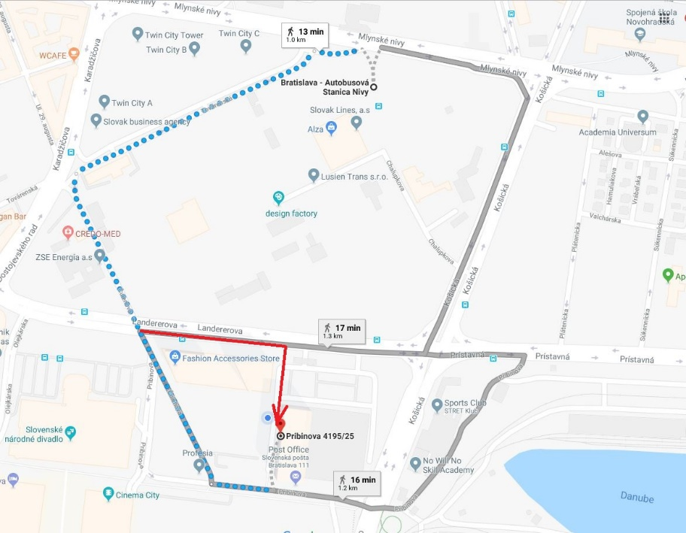

Autobusom 50, alebo 88 zo zastávky Autobusová stanica – 2 zastávky, 3 minúty na zastávku Panorama City. Po vystúpení z busu choďte doľava a potom vpravo medzi budovy k Tower 115, v podstate sledujte červené čiaru z obrázka.

Z Hlavnej stanice
Trolejbusom 210 zo zastávky Hlavná stanica – 7 zastávok, 17 minút na zastávku Twin City, odtiaľ pešo podľa obrázka, ale na ulici Lendererova začnite sledovať tenkú modrú šípku, netreba to celé obchádzať.
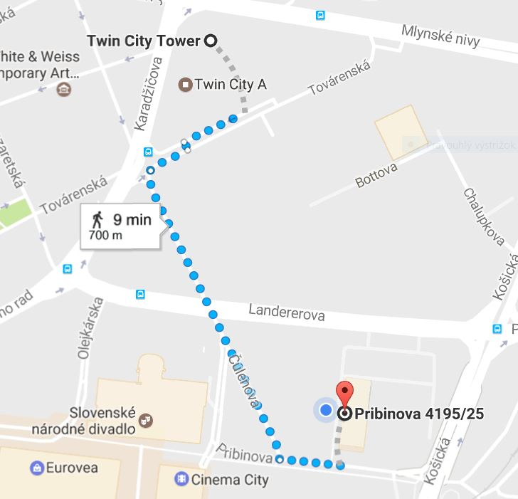
Na recepcii v budove Tower 115 povedzte, do IBM, dajú vám kartičku a povedia, ako obsluhovať výťah.
Pre prípad meškania spojov, alebo iných logistických ťažkostí, si uložte moje telefónne číslo, volajte, prosím.

V prípade, že sa nemôžete dostaviť na riadny termín záverečnej prezentácie je potrebné ma o tom včas informovať. Náhradný termín záverečných prezentácií je stanovený v týždni od 24. do 26. septembra 2018. Miesto konania bude určené podľa počtu prihlásených, buď v Bratislave, alebo v Košiciach.
Pozorne si, prosím, prečítajte nasledovné inštrukcie, predídeme tak prípadným nedorozumeniam.
- Rozvrh ukončenia inovačného vzdelávania (mesto, čas, poradie prezentácie, nájdete na našej našej webovej stránke Tento rozvrh je viac-menej konečný a nebude sa meniť.
- Vo vzdelávaní JA Ekonómia a podnikanie – učiteľ sú záverečné prezentácie spojené s posledným modulom. Na začiatku bude zhodnotenie vzdelávania jeho lektorkou, potom praktická aktivita a potom budeme pokračovať so záverečnými prezentáciami.
- Záverečné prezentácie sú verejné.

- Učitelia si so sebou donesú na USB kľúči svoju záverečnú prezentáciu v textovej podobe (pdf alebo Word) a aj ako prezentáciu (Power Point). K dispozícií budete mať počítač s dataprojektorom. Akékoľvek iné pomôcky k vašej prezentácií je potrebné si priniesť so sebou.
- Čas na záverečnú prezentáciu je stanovený pre jedného učiteľa na maximálne 15 minút vrátane priestoru pre skúšobnú komisiu na otázky a pripomienky k práci a prezentácii.
- Cestovné a ubytovacie náklady, ani stravu, prípadne iné náklady spojené s účasťou na záverečnej prezentácii organizácia JA Slovensko nehradí. Bude pre Vás pripravené malé občerstvenie.
- Nezabudnite si, prosím, so sebou vziať občiansky preukaz.
- Osvedčenia budú učiteľom, ktorí splnili všetky podmienky a pravidlá v rámci kontinuálneho inovačného vzdelávania udelené po ukončení záverečných prezentácií. Tí učitelia, ktorí si priamo na mieste neprevezmú osvedčenia, si ich budú môcť prevziať osobne v regionálnej kancelárii (Bratislava, Banská Bystrica, Košice), podľa regiónu, kde pôsobia. Osvedčenia je možné si prevziať iba osobne voči podpisu.

Ak máte akékoľvek otázky, kedykoľvek sa na mňa obráťte.
S pozdravom,

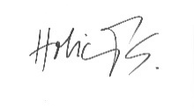

Erika Holičová
programová manažérka

